阅读承诺书：
承诺书
本人报名报考参加湖南省高等教育自学考试，已经详细阅读了《国家教育考试违规处理办法》《考生须知》《考场规则》，并已充分理解。为维护国家教育考试的严肃性，本人在此愿郑重承诺：
一、本人所提供并填写的个人信息真实、准确，如有错误本人承担相应后果。
二、在考试过程中，本人一定按照《考场规则》的各项要求办事，服从监考员的管理，自觉遵守考试纪律。
三、本人如有违反考试规定的行为，自愿接受湖南省教育考试院依据有关规定
所作的处罚。
仔细阅读注册须知和《承诺书》之后，点击“已阅，并同意”，即可进入下一步。
注意：如果提示“非新生注册时间，请等待注册考期开启。”则说明暂时不是新生注册时间段。如果提示“注册考期异常，请联系当地市州教育考试院。”则联系当地市州教育考试院。
第二步：身份证件上传
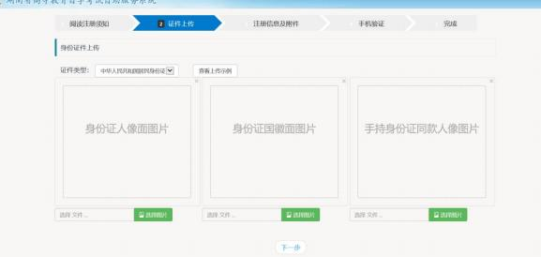
选择证件类型，按要求上传身份证件。身份证件是确定考生身份的重要依据。
第三步：注册信息及附件

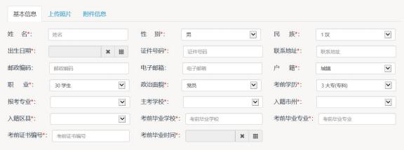
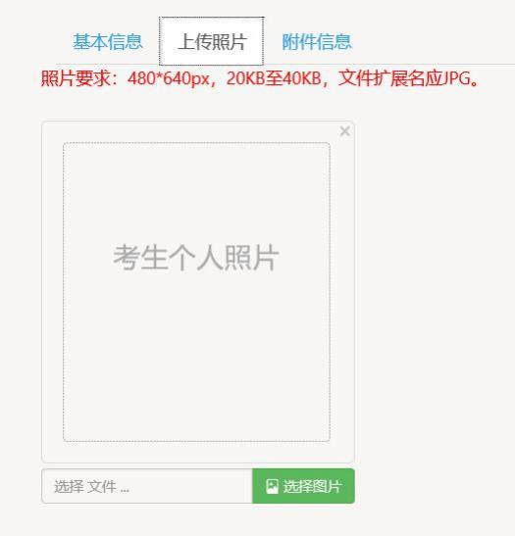

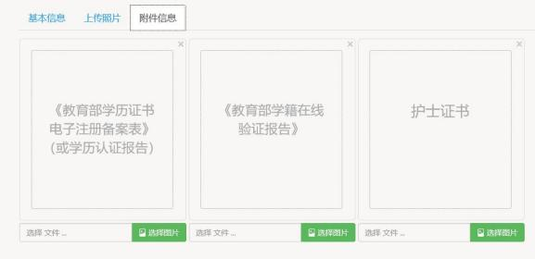

第四步：手机验证
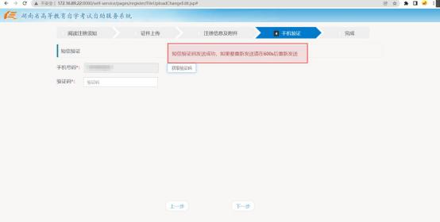
请慎重填写手机号，手机号可用于接收短信、修改密码等。
第五步：完成
请牢记您的考籍号，考籍号作为系统登录依据，您的初始密码为您的生日。

